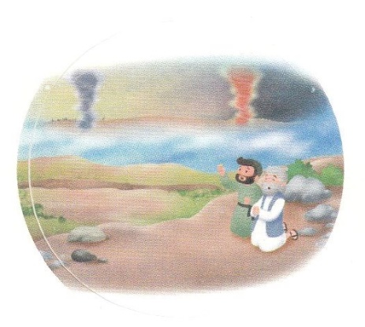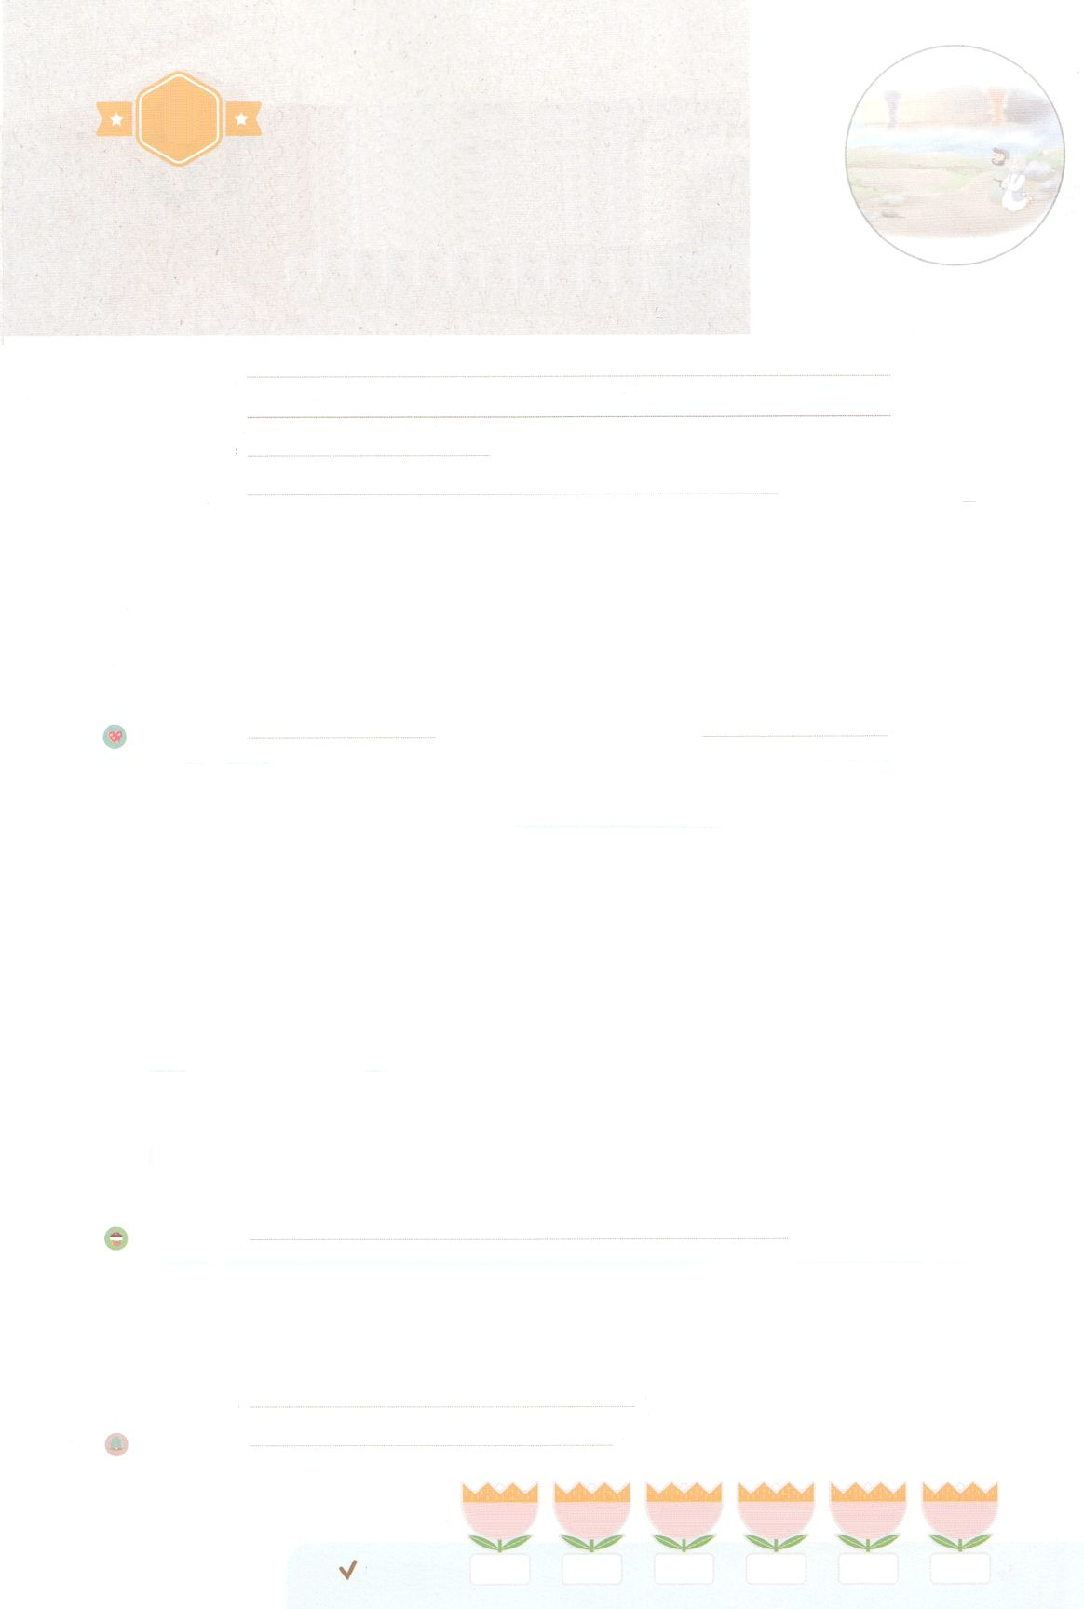

れいはいはさいこうのしゅくふく

まいにち

れいはい

わたしを　あいしてくださる　かみさまに

さいこうの　えいこうを　ささげましょう

　しゅつエジプトの　しゅやくが

　　　　　もっていた　こと

いのり　　　　　　　　　　　　　　　　　　　　　　　　　　　　　　　　　　　　　　　　　　しかいしゃ

しとしんじょう　　　　　　　　　　　　　　　　　　　　　　　　　　　　　　　　　　　　　　みんなで

さんび　　　　　　　　　しんさんびか502ばん（きゅう259ばん）「しゅのひかりのししゃよ」、キオク！（2020ねんこどもさんび)

せいしょ　　　　　　　　　　　　　　　　　　　　　　　　　　　　　　　　　ヨシュア1:1～9

**ヨシュア1:1～9**ただく、しくあって、わたしのしもべモーセがあなたにじたすべてのをりなえ。これをれてにもにもそれてはならない。それは、あなたがくではどこででも、あなたがえるためである。こののを、あなたのからさず、ももそれをずさまなければならない。そのうちにしるされているすべてのことをりなうためである。そうすれば、あなたのすることでし、またえることができるからである。わたしはあなたにじたではないか。くあれ。しくあれ。れてはならない。おののいてはならない。あなたの、が、あなたのくどこにでも、あなたとともにあるからである。(7-9)

みことば　　　 しゅつエジプトの　しゅやくが　あらかじめ　もっていた　こと　　　　しかいしゃ

　はのイスラエルにしてをっておられました。それゆえ、モーセをして、エジプトのからしてくださいました。また、をさせて、すべてのいをこわすにするようにわれました。そして、キリストがられるの、カナンをのでしなさいとわれました。

　はモーセにってをっていた**ヨシュア**に、いつも**ともに**いるとしてくださいました。までをじてにした**カレブ**には、**ヘブロンの**をとしてえてくださいました。また、によってイスラエルからにきたをした**ラハブ**には、を**かすみ**をくださいました。かれらはみんなのみことばにったとき、すばらしいをしたのです。

　エジプトのたちとともにおられるを、たちもきょう、しましょう。が、にわるえをけるでしょう！

いのり　　　　　　　　　　　　　　　　　　　　　　　　　　　　　　　　　いっしょに　おおきなこえで

いのりましょう

かみさま　ありがとうございます！　しゅつエジプトの　しゅじんこうたちが　ただ　かみさまだけを

みあげて　カナンの　ちを　せいふくしたように、　わたしも　ただ　キリストだけを　しんじて

つたえる　レムナントに　なりますように。いきておられる　イエス・キリストの　みなによって

おいのりします。アーメン

しゅのいのり　　　　　　　　　　　　　　　　　いっしょに　しゅのいのりを　いのって　れいはいを　おえましょう

フォーラム　　　　　　　　　　　　　　　　　　きょうの　みことばを　きいて　パパとママと　はなしを　しましょう

　　　　　　　17日　　　　18日　　　　　19日　　　　20日　　　　 21日　　　　22日

まいにち

　　　　　　　　　　　　　　 　チェックしよう 　げつよう　　　かよう　　　すいよう　　　もくよう　　きんよう　　 どよう

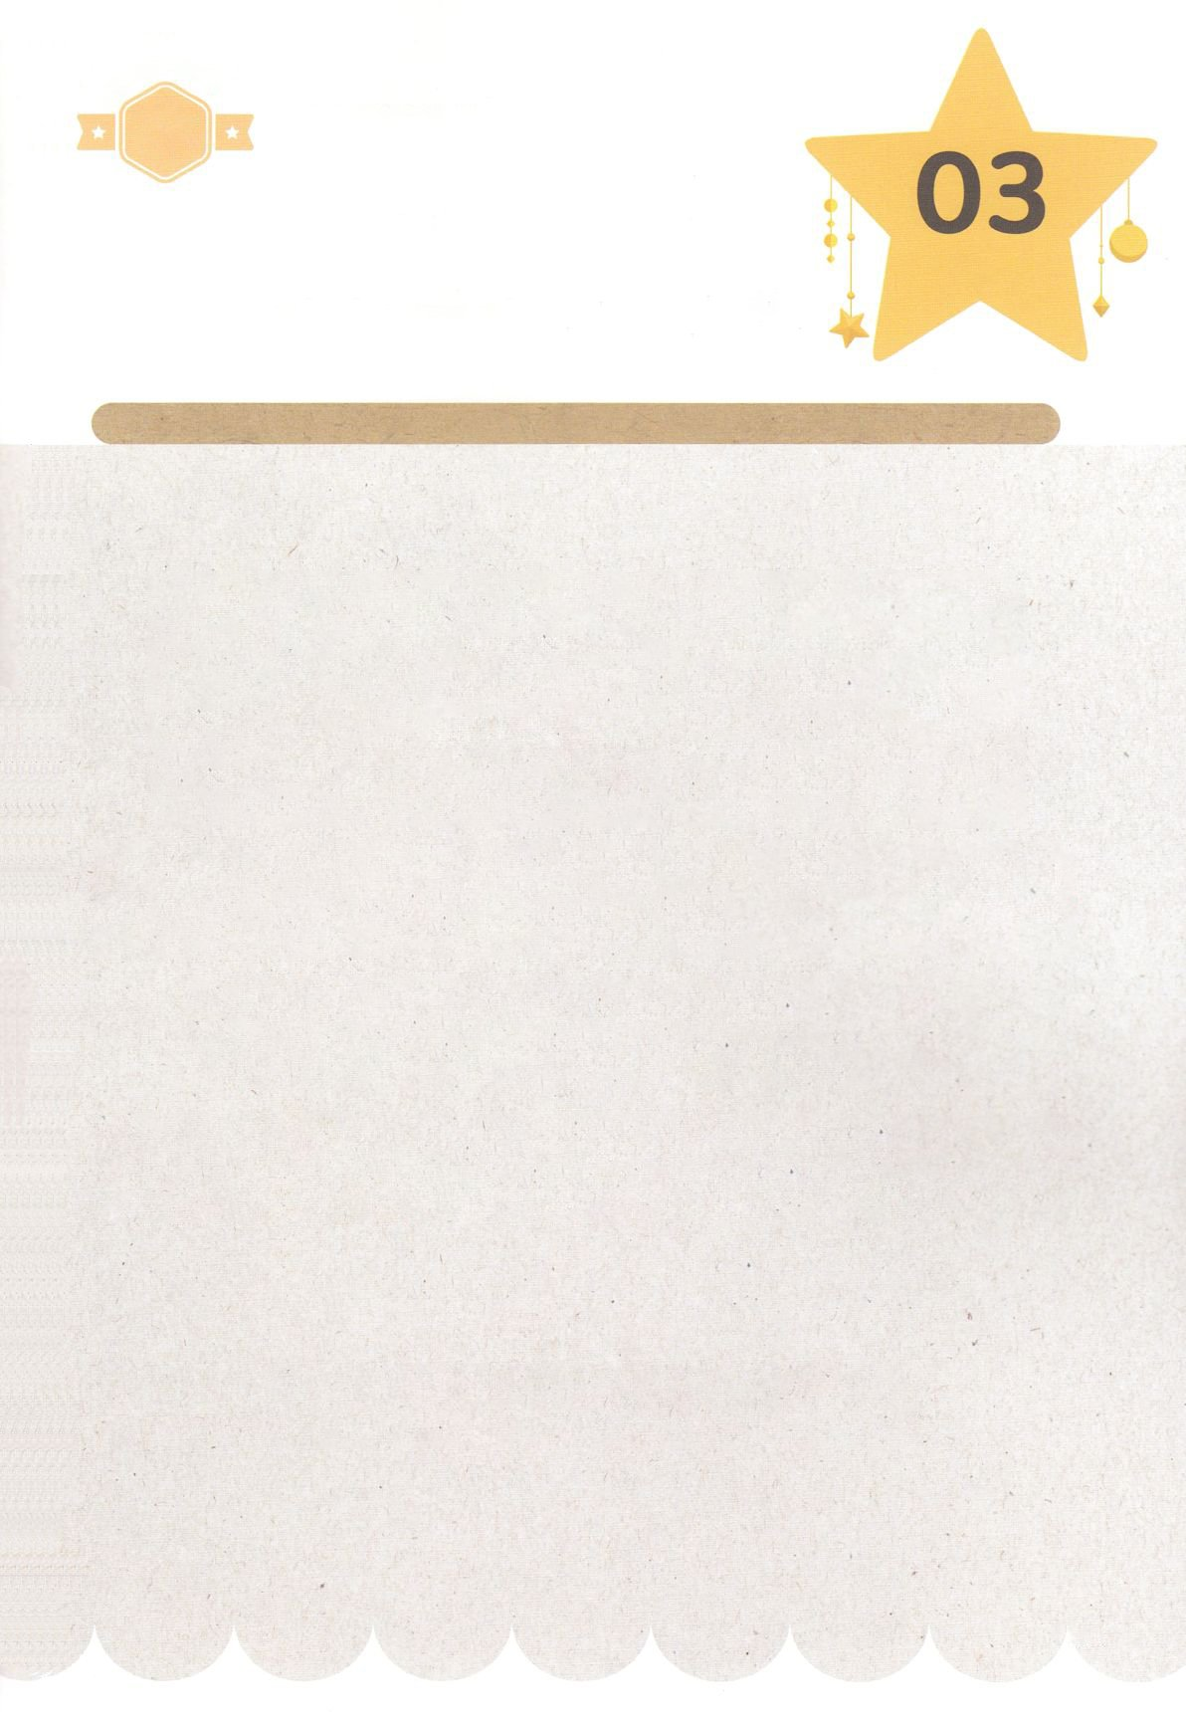

みことば　あんしょう

１３３とは、みことばを　１にち　３かい　３かいずつ　よめば

　　　　　　　　いっしゅうかんに　おぼえることが　できるという　いみです。

あまくて　ふしぎな　かみさまの　みことばを　まいにち　よみましょう。

よく　みえる　ところに　はっておいて　いっしゅうかん

くりかえし　よんで　みことばを　おぼえましょう

あま～い

１３３

**げつようび**

**わたしは　あなたに**

**めいじた　ではないか。つよく　あれ。**

**おおしく　あれ。おそれては　ならない。**

**おののいては　ならない。**

**あなたの　かみ、しゅが、**

**あなたの　いく　ところ　どこにでも、**

**あなたと　ともに　あるからである。**

ヨシュア　１しょう９せつのみことば

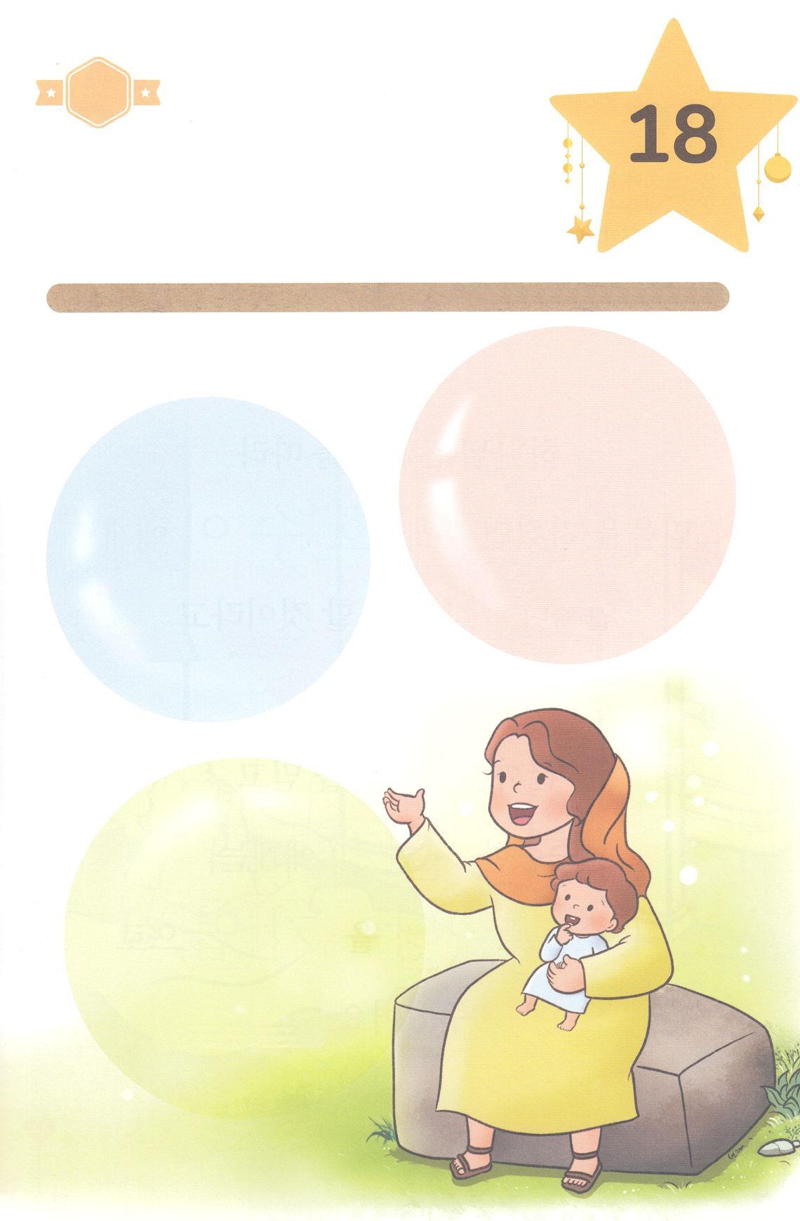

きって　はろう

ちがいを　みつけよう

　　　そうぞうしゅ、ぜんのうしゃ、すくいぬし、さばきぬし　である　かみさまを

　　　しんじていた　おかあさん　ハンナを　とおして　サムエルは　かみさまの

　　　ねがいを　しるように　なりました。　したの　せいしょの　みことばを

　　　つぎのページから　みつけて　みことばを　かんせいして　あんしょう

　　　しましょう。

ちょきちょき

**かようび**

Iヨハネ３：８

マルコ１０：４５

ヨハネ１４：６

じゅんびするもの┃はさみ、のり、つぎのページ



つみを　おかしている　ものは、

あくまから　でた　ものです。

あくまは　はじめから

つみを　おかして　いるからです。

かみのこが　あらわれたのは、

あくまの　しわざを　うちこわす

ためです。

（Iヨハネ３：８）

イエスは　かれに　いわれた。

「わたしが　みちであり、

しんりであり、いのちなのです。

わたしを　とおして　でなければ、

だれひとり　ちちの　みもとに

くることは　ありません。

（ヨハネ１４：６）

ひとのこが　きたのも、

つかえられる　ためでは　なく、

かえって　つかえる　ためで　あり、また、おおくの　ひとの　ための、

あがないの　だいかとして、

じぶんの　いのちを

あたえるため　なのです。

（マルコ１０：４５）

　ふろく　　　　　　　　　　　　　　　　　　　　　　　　　　　　　きりぬいて　つかってください

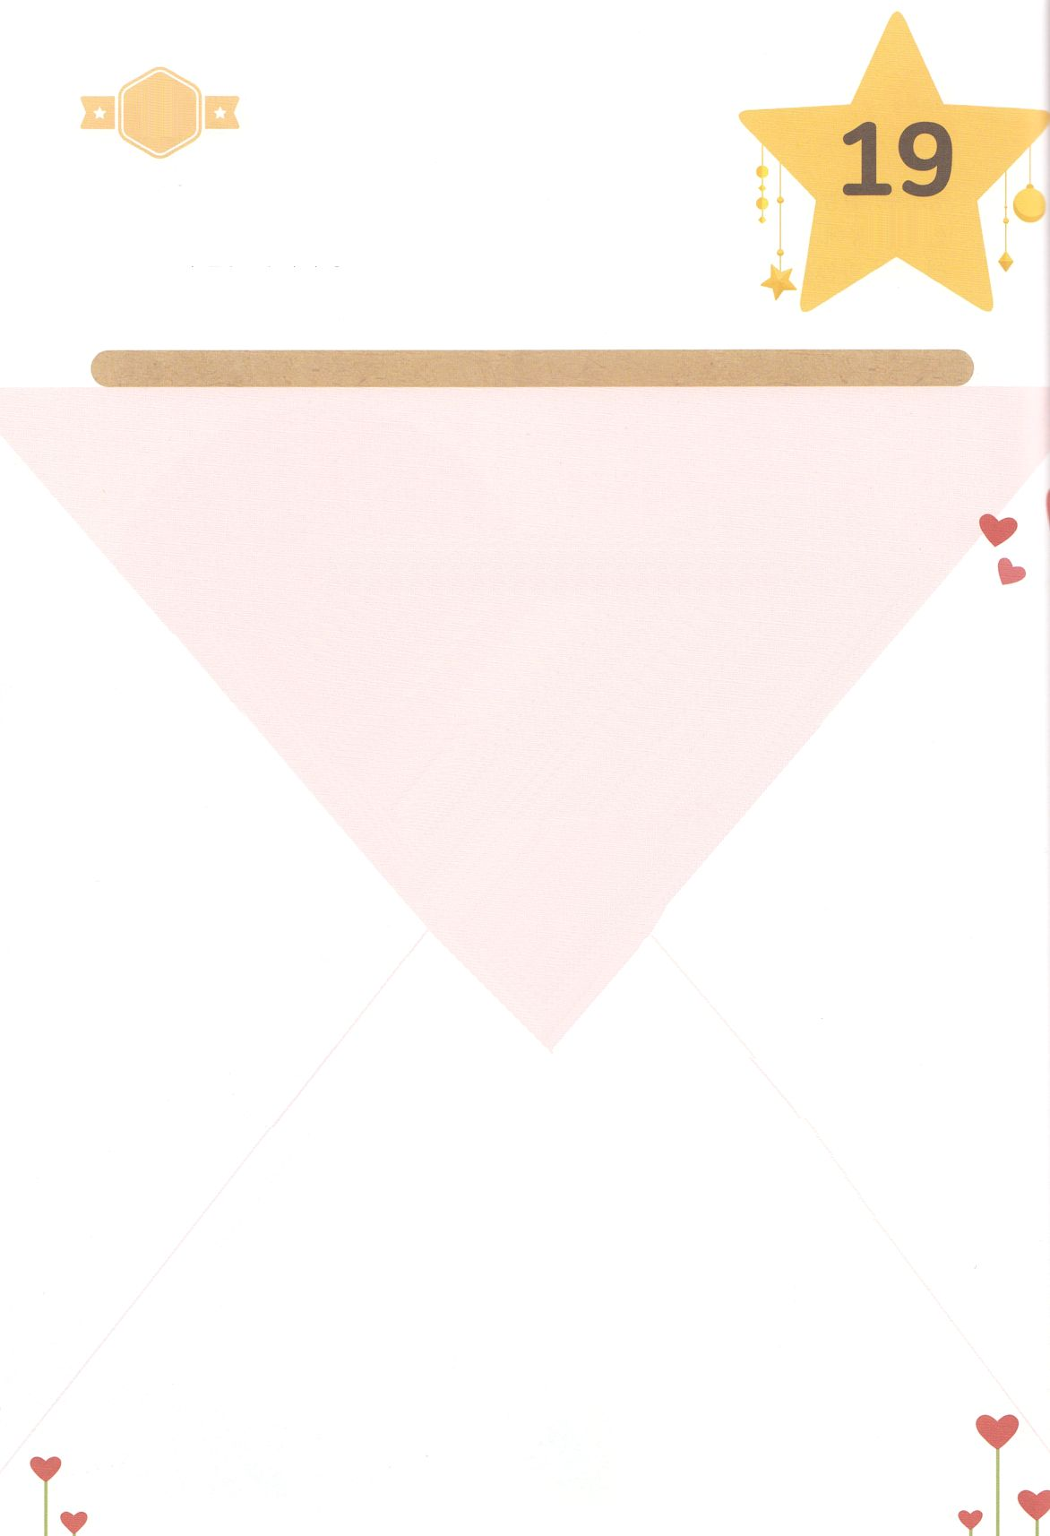

かくしんさがし

はーい！

わたしです！

かくしんの　ないようを　こころに　きざみましょう

きょうも　パパとママと　いっしょに　れいはいしましょう。

きょうの　みことばで　じゅうような　たんごを　もういちど

かんがえてみましょう。

したの　ないようを　よんで　じゅうような　たんごを

なぞって　かきましょう

かみさまは　モーセに　したがって

しんこうを　もっていた　ヨシュア　に、

いつも　ともに　いると

やくそくして　くださいました。

さいごまで　かみさまを　しんじて

じゅうじゅんにした　カレブ　には、

ヘブロンの　ち　を　そうぞく　として

　あたえて　くださいました。

**すいようび**

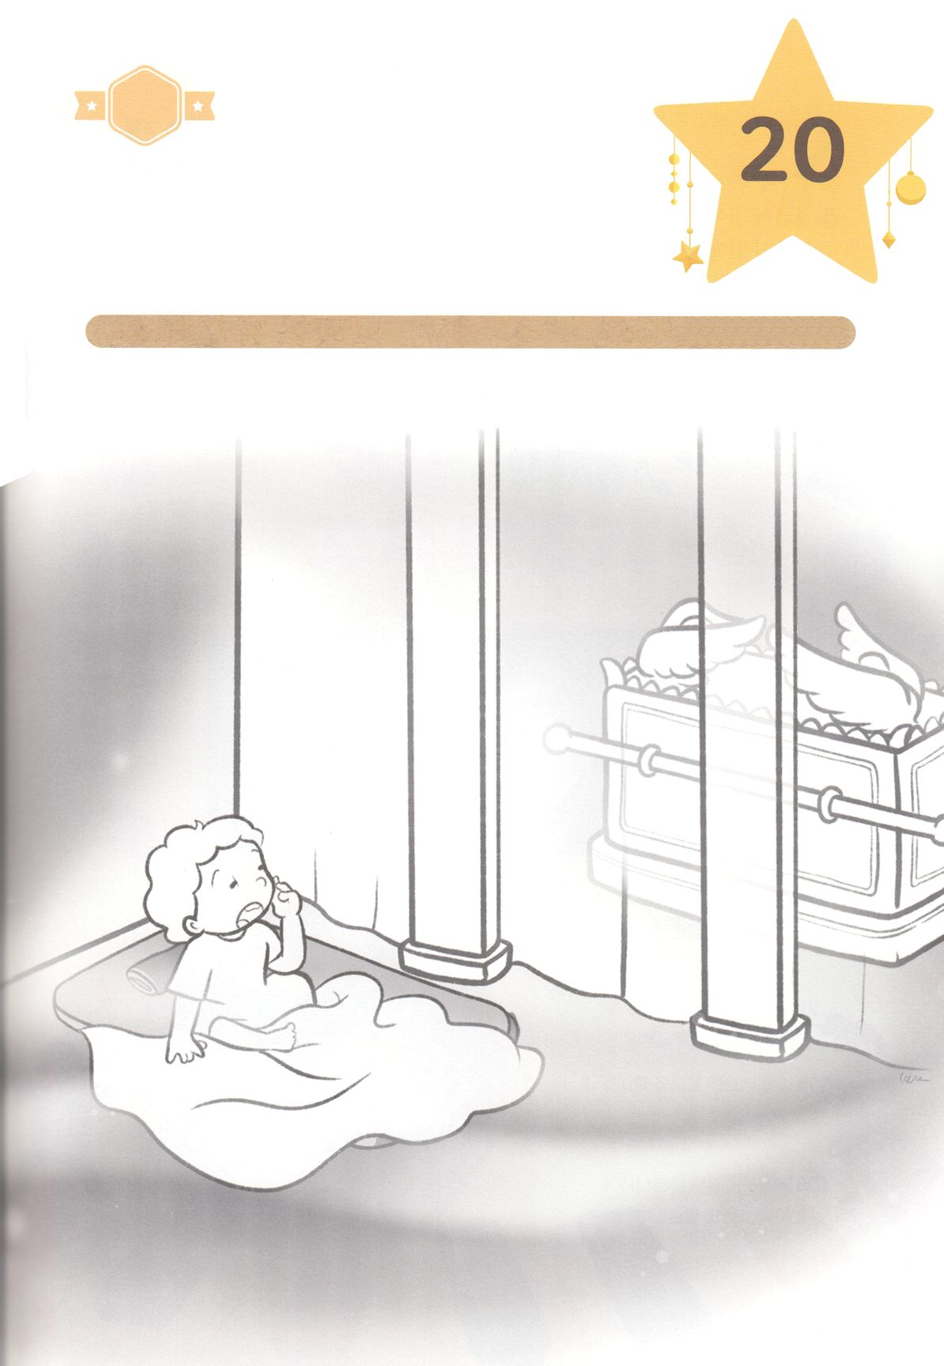

さがして　いろをぬろう

かくれている　えを　みつけたり　きれいに　いろを

ぬったり　しましょう

　　　　おさない　ときから　かぞくを　はなれて　しんでんで　くらしていた

　　　　サムエルは　いつも　けいやくの　はこの　そばに　いました。

　　　　サムエルの　ように　わたしに　みことばを　くださる　かみさまの

　　　　みこえに　しゅうちゅうするように　いのりながら　したの　えに

いろを　ぬりましょう。

どこ？

じゅんびするもの　│　いろぬりの　どうぐ

**もくようび**

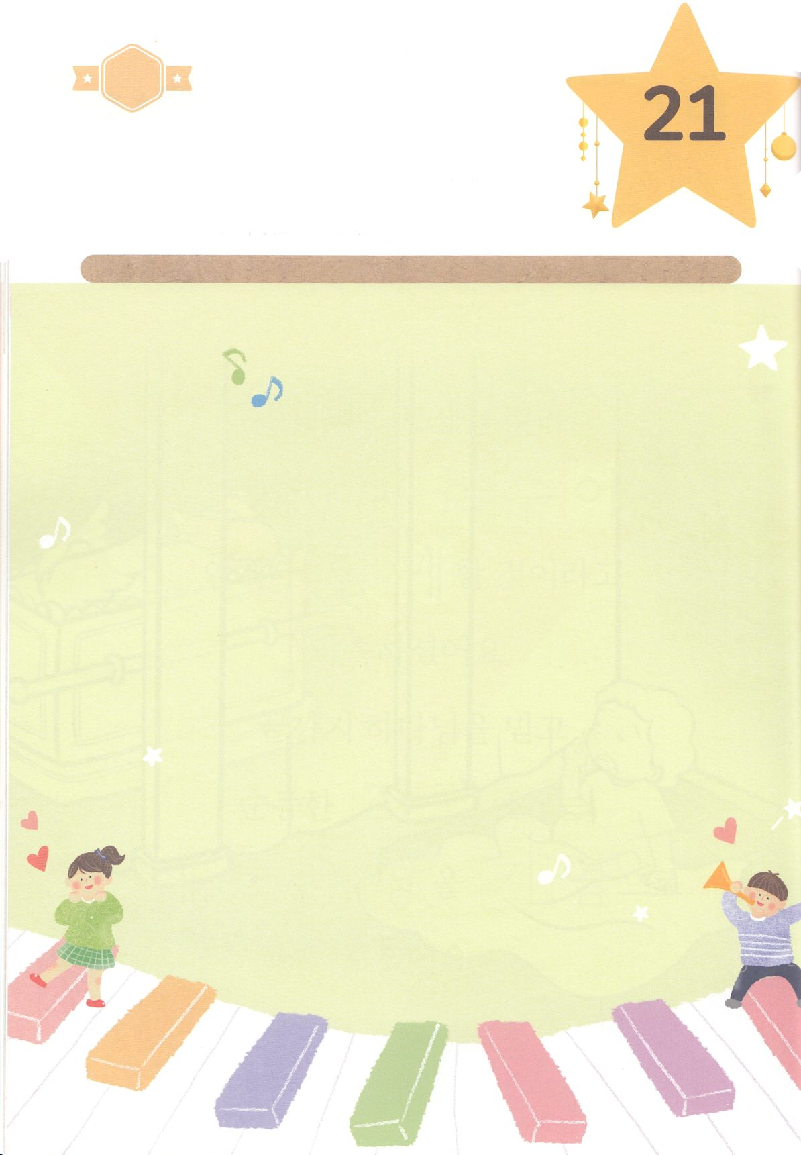

ひょうげんしよう

パパとママと　いっしょに　おはなしして

かみさまが　よろこばれる　かんがえ　ことば　こうどうを

えで　ひょうげんしましょう。

しゅつエジプトの　しゅやくで　あった　ヨシュアが　かみさまと　ともに

イスラエルの　たみを　みちびいて　あゆんだ　けいやくの　りょていを

そうぞうして　みましょう。そして　わたしたち　かぞくが　ともに　にぎるべき

けいやくは　なにかを　かぞくと　はなしを　して　えか　じで　ひょうげん

しましょう。

ひそひそ

**きんようび**

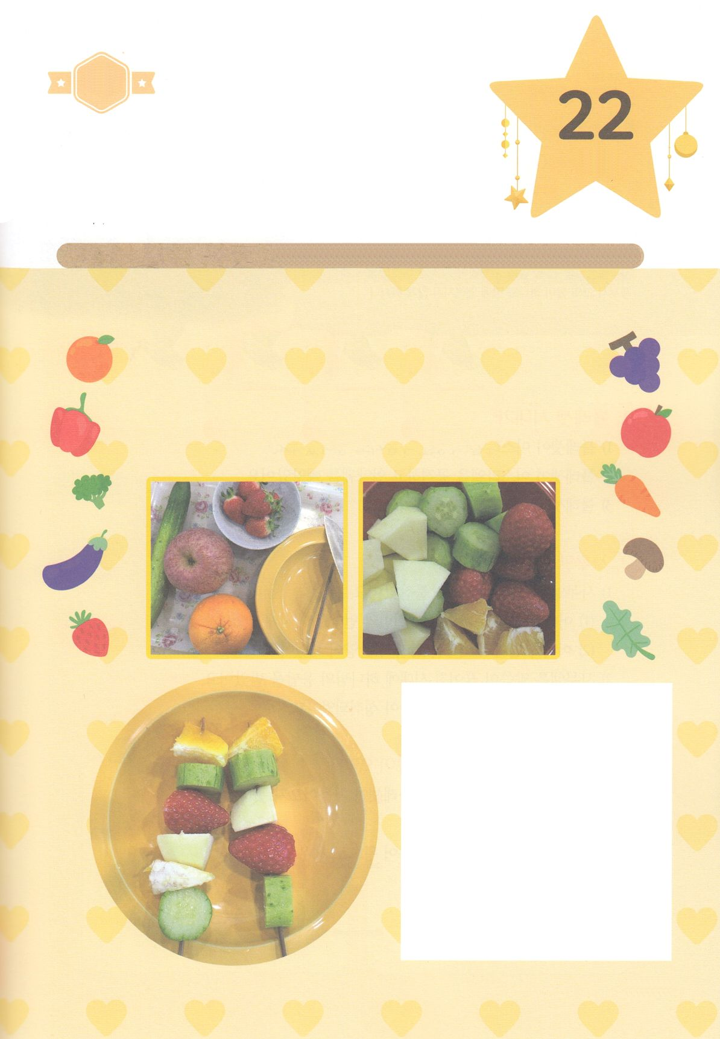

ワーク

たのしい　ワークをして　いっしゅうかんの　みことばを

こころに　きざみましょう

　しゅつエジプトの　しゅやくは　あらのの　みちで　あった

　おおくの　もんだいの　まえでも　ゆれずに　かみさまの　けいやくに

　したがって　あゆみました。　したの　ワークを　しながら　やくそくの

　ちへと　みちびいて　くださった　しゅつエジプトの　かみさまは

　いま　わたしと　ともに　おられると　しんこうで　こくはくしましょう。

パッパ

パッパ

**どようび**

じゅんびするもの┃　いまの　きせつの　やさいと　くだもの、おさら、まないた、くだものナイフ、たけぐし

くだもの＆やさい

くしを　つくろう

くふぁく

**１．**くだものと　やさいを　きれいに

　　あらって　じゅんびします

**２．**ひとくちだいに　きって　たけぐしに

　　きれいに　いろいろな　いろを　さします

**３．**くしを　おさらに　きれいに　おきましょう

　　　かみさまが　ともに　おられるなら

　　　どんな　もんだいが　あっても

だいじょうぶ！

**４．**かみさまに　かんしゃの　おいのりを

　　して　パパとママと　いっしょに

　　たべましょう